|  |
| --- |
| Jod I2 löst i vatten kan användas som desinfektionsmedel. Oxalsyra kan användas för att ta bort fläckar som jodlösningen kan orsaka.  När oxalsyra reagerar med jod så sker en redoxreaktion. Det bildas koldioxid och jodid joner, I-. Salter med jodidjonen kallas jodider tex. Kaliumjodid.  Skriv del-elektron-reaktionen som sker när jod I2 reduceras. |
| Del reaktion. Reduktion. |
| Skriv del-elektron-reaktionen som sker när oxalatjoner oxideras. |
| Del reaktion. Oxidation. |
| Skriv den totala redoxreaktionen som sker när oxalatjonerna oxideras av jod. |
|  |
| Om man nu inte vill använda oxalsyra så finns det andra kandidater som kan användas för att ta bort jodfläckar. Vi kan ta något annat ämne som också kan förse jod med elektroner.  Dvs något som kan oxideras. Nedan finns en tabell med reduktionspotentialer. En reduktionspotential potential säger något om hur gärna ett element vill ta upp elektroner. Det ämnet som står högst upp är det som har lättats för att reduceras.  Vilket ämne står högst upp och vad är reduktionspotentialen för detta ämne? |
|  |
| Vad är reduktionspotentialen för I2. |
|  |
| Använd tabellen för att ta reda på reduktionspotentialen för Br2. Vilken av molekylerna I2  eller Br2 har lättats för att ta upp elektroner och bilda negativa joner? |
|  |
| Vilken av reaktionerna kommer att ske spontant? Motivera. $$I_{2}+2{Br}^{-}→2I^{-}+{Br}_{2}$$ $${Br}_{2}+2I^{-}→2{Br}^{-}+I_{2}$$ |

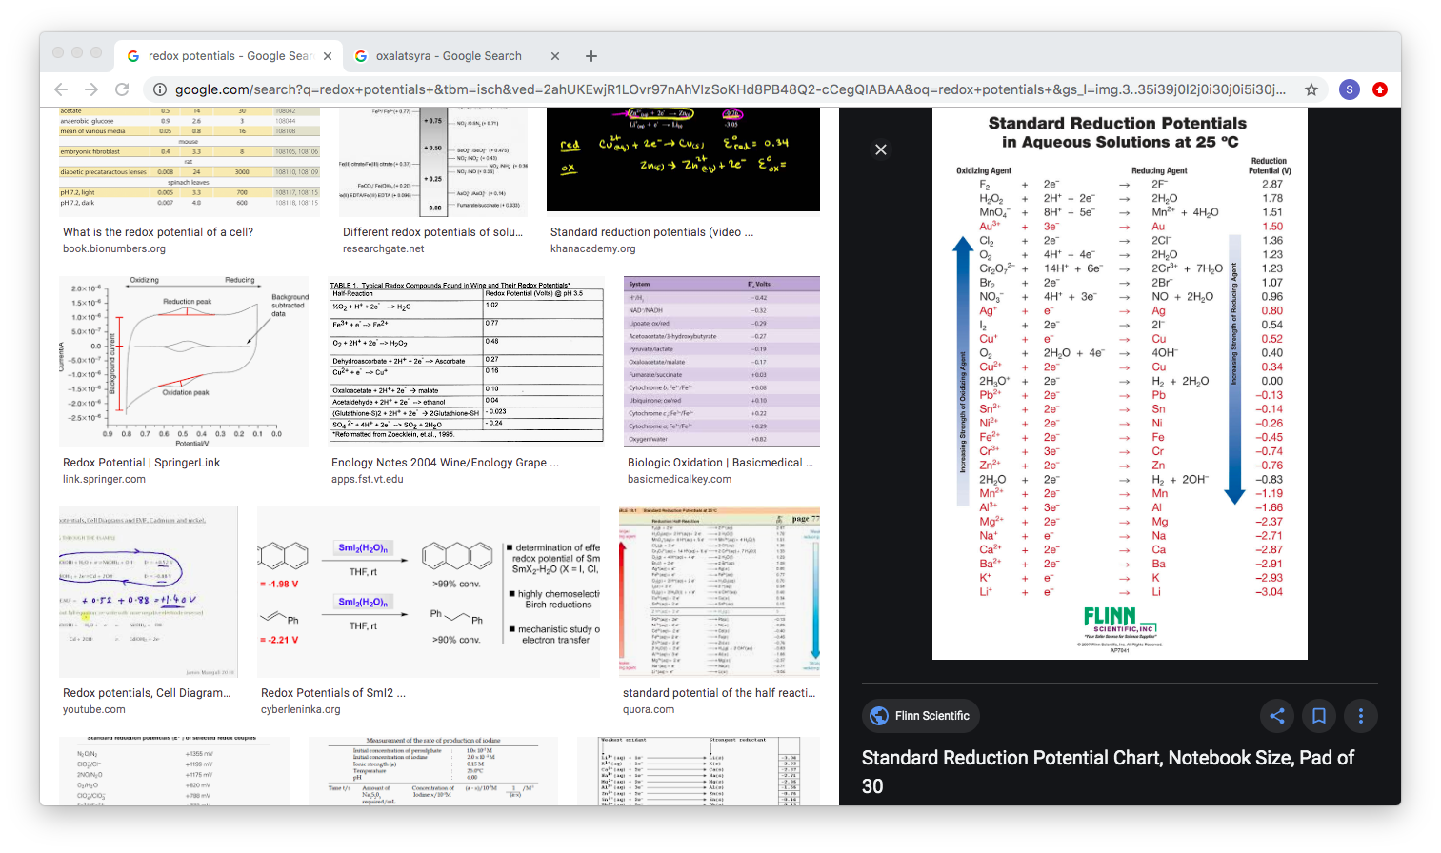

|  |
| --- |
| Ett ämne som gärna ger bort elektroner kallas för reducerande agenter. Var finns den bästa reducerande agenten i tabellen och vad är reduktionspotentialen för den oxiderade formen av detta ämne? |
|  |
| Formulera en enkel och tydlig regel: |
| Den ”oxiderade formen” av ett ämne som står över ett annat ämne i tabellen för reduktionspotentialer har förmågan att oxidera ……. |
| Tillbaka till problemet med fläcken som orsakats av I2. Vi ska tvätta bort den genom att reducera joden till jodidjoner. Var hittar vi ett ämne som kan tänkas ge elektroner till joden i reduktionstabellen? Över eller under jod? Ge exempel på ett sådant ämne. |
|  |
| Skriv ner hela den redoxreaktion som sker i detta fallet. |
|  |
| Redoxparet tiosulfat //tetrationat ( förekommer ofta i redoxreaktions-sammanhang på baccar.)  Skriv upp den kemiska formeln för dessa två molekyler. |
|  |
| Ange oxidationstalet för svavelatomerna i tiosulfat och i tetrationat. |
|  |
| Reduktionspotentialen för delreaktionen som sker mellan tetrationat och tiosulfat är +0.08 Eo  Skriv ner del-elektron-halv reaktionen i form av en reduktion. |
|  |
| Skriv den totala redoxreaktionen som sker när jod reagerar med tiosulfat. |
|  |

Redoxreaktion

Reduktionspotential

Spontan reaktion.

Tetrationat

Tiosulfat

Oxiderande agent // Reducerande agent

Jodid –salt